- Ingresar al entorno virtual e instalar el requeriments.txt
- Después ejecutar el proyecto Python manage.py runserver, para crear la bd, pero como esta la tiene se pasa.
- Realizar las Migraciones dentro de la bd por medio del comando Python manage.py makemigrations, Python manage.py migrate.
- python manage.py migrate authtoken.
- Y después se vuelve a ejecutar Python manage.py runserver.
- A nivel de Front se debe ingresar a la carpeta del front pero tener en cuenta que también se debe instalar las librerías dentro del entorno virtual.
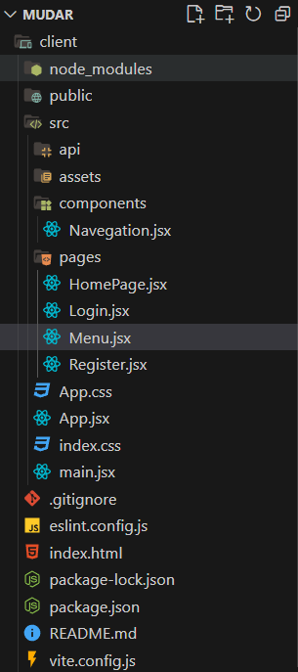

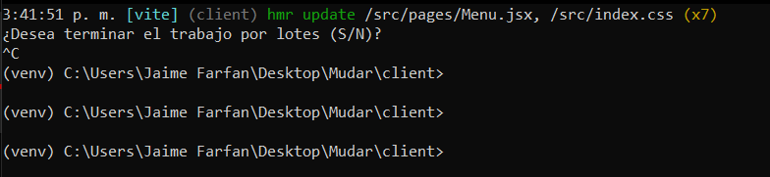

- Dentro de la terminal se ejecuta el siguiente comando:
para que instale lo que esta dentro del packagejson:
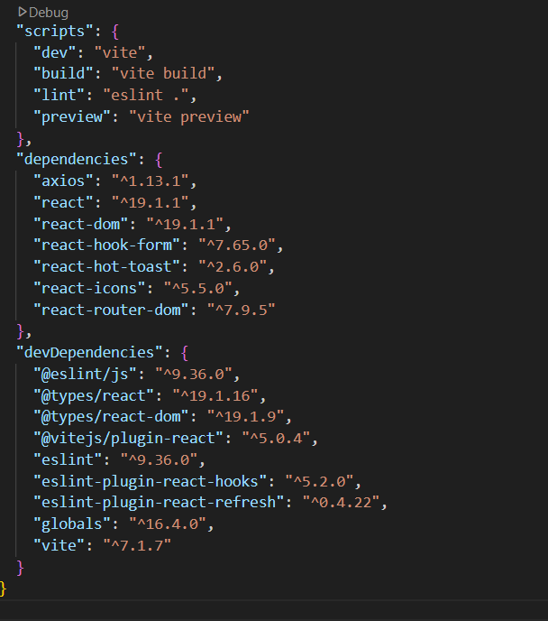
- Después se puede ejecutar npm run dev y se ingresa a la pagina :
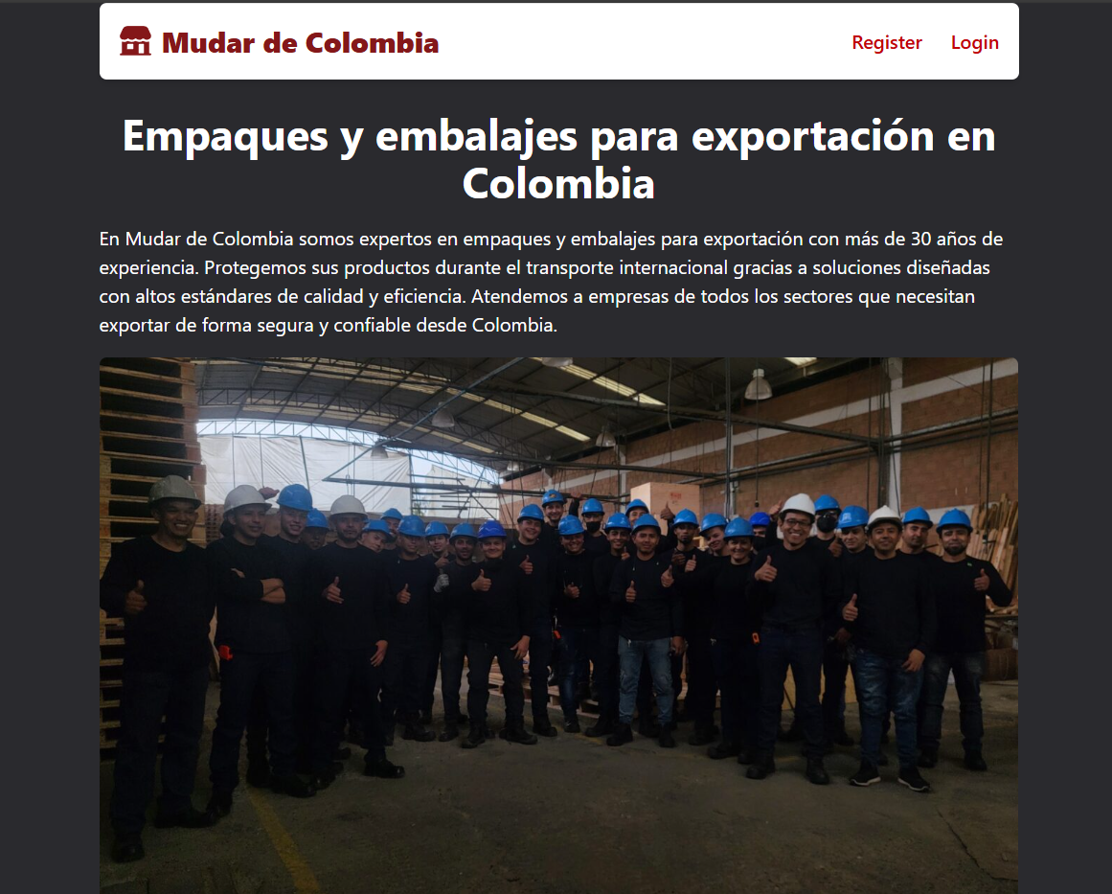

Pasos a seguir dentro del backend va a crear una aplicación nueva por medio del comando django-admin startproject “Nombre del proyecto ejemplo mudarback”, donde va a crear los archivos de serailizers las views y el modelo del orm.

Y debe indicarse en settings.py la app que ha sido creada o si no, no la va a reconocer
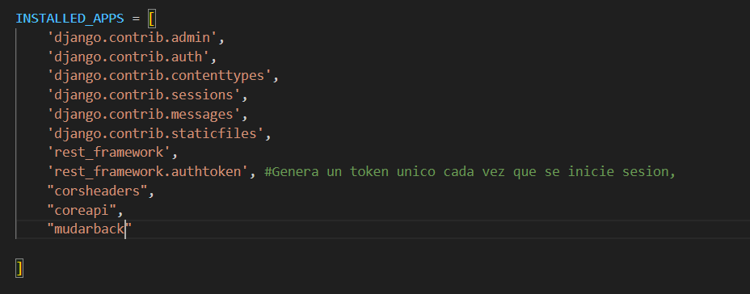

Donde en serailizers debe tener en cuenta que es lo que va a convertir la información en json y cuando los campos de la bd son muchos puede utilizarlos de la siguiente manera:
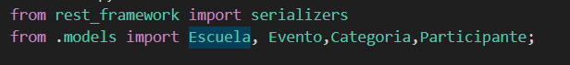
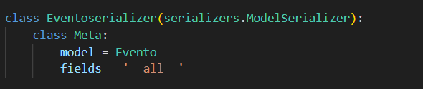

En views.py debe indicarlo de esta forma con el fin de que se importe los viewset y los serializers para que puedan realizar las consultas del orm y con esto pueda generarse el crud :

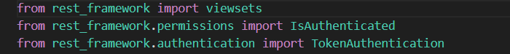

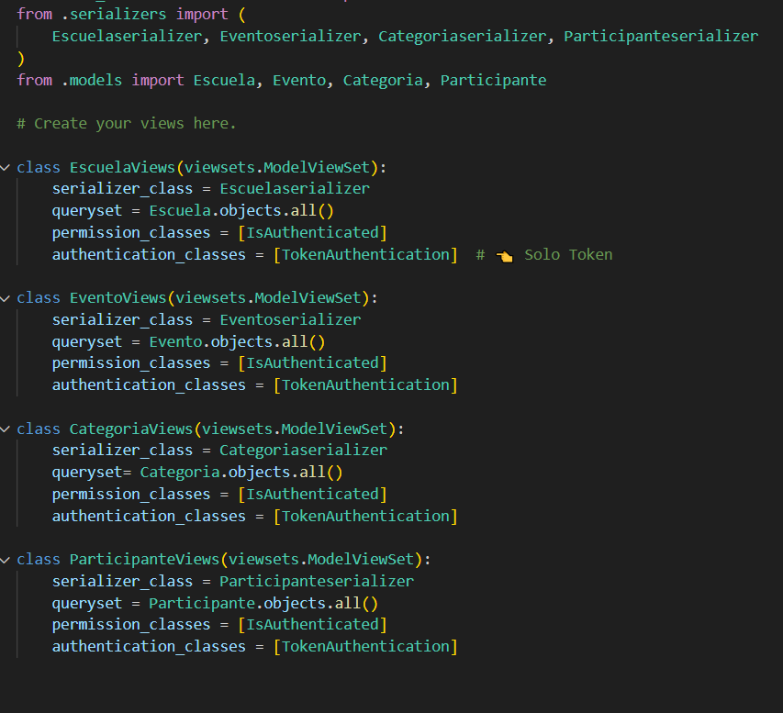

Ahora tiene que realizar los enlaces en URLS.PY como también se puede hacer el versionado de la url registrando como adicionalmente se va a realizar la respectiva documentación:
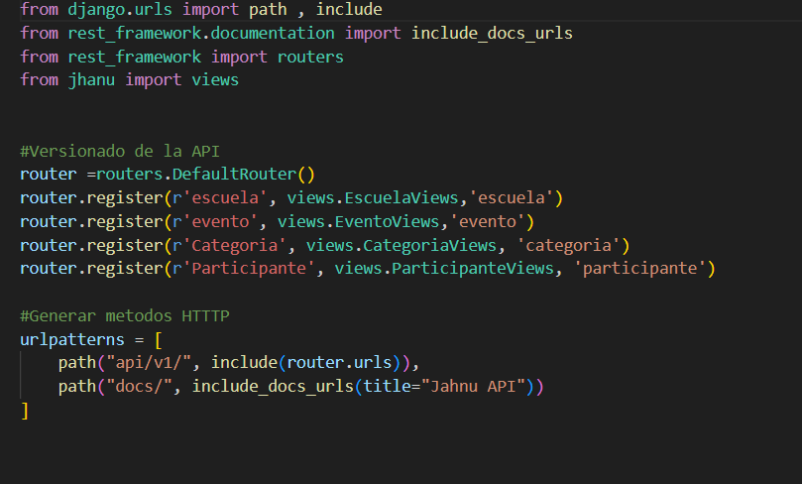

Este de aquí va genera la documentación estándar de Django REST Framework
Esto lo puede consultar dentro del navegador con el enlace :
http://127.0.0.1:8000/api/v1 -> que es como se nombro aquí
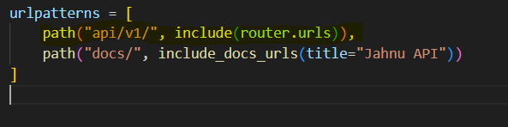
y también puede ingresar a las tablas creadas para ingresar datos de manera grafica debido a una de las funciones de django-rest_framework sin la necesidad de utilizar un postman o thunderclient. Con el fin de facilitar el trabajo de almacenamiento de datos
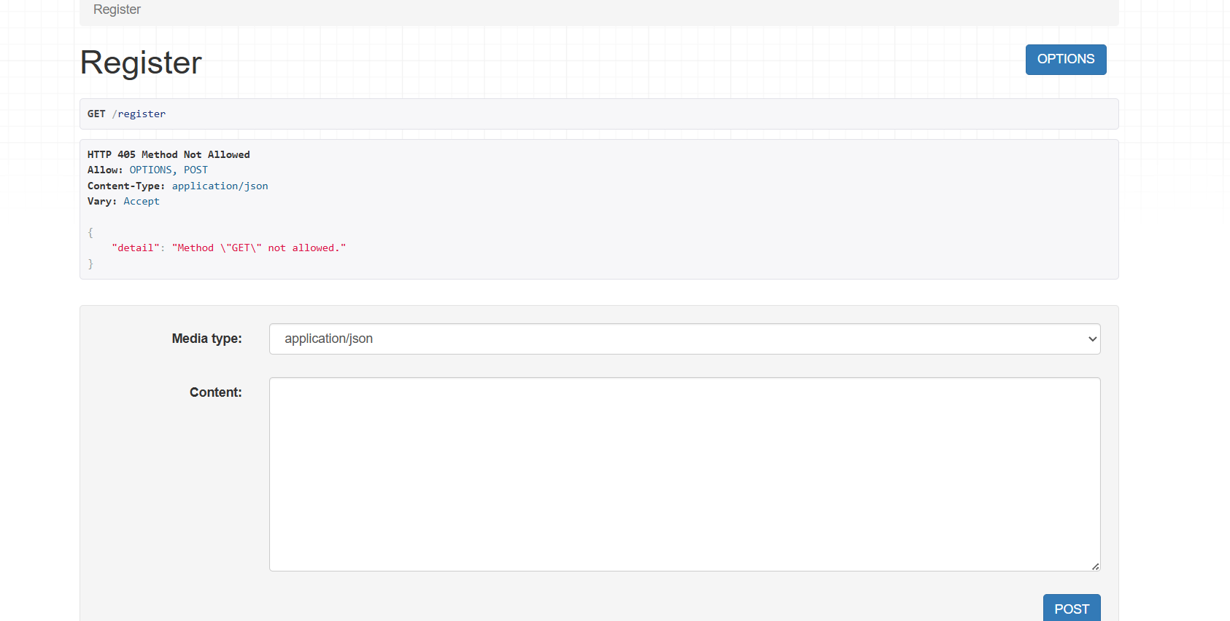
ya de resto seria realizar los formularios en front pero primero llegue hasta aquí en el back.

